目录

P37 37_redis持久化之AOF简介 2

5.4AOF(Append Only File) 2

5.4.1官网介绍 2

5.4.2是什么 3

5.4.3能干嘛 3

5.4.4Aof保存的是appendonly.aof文件 4

P38 38_redis持久化之AOF工作流程和写回策略 4

5.4.5AOF持久化工作流程 4

5.4.6AOF缓冲区三种写回策略 4

P39 39_redis持久化之AOF功能配置开启 6

5.4.7案例演示和说明AOF配置/启动/修复/恢复 6

P40 40_redis持久化之AOF正常恢复演示 10

P41 41_redis持久化之AOF异常恢复演示 11

P42 42_redis持久化之AOF优缺点案例总结 13

5.4.8优势 13

5.4.9劣势 14

P43 43_redis持久化之AOF重写机制案例 15

5.4.10AOF重写机制 15

P44 44_redis持久化之AOF小总结 22

5.4.11AOF优化配置项详解 22

5.4.12小总结 23

P45 45_redis持久化之RDB+AOF混合持久化 23

5.3RDB-AOF混合持久化 23

5.3.1官网建议（可同时使用） 23

5.3.2 rdb vs aof(aof优先级高于rdb) 24

5.3.3你怎么选?用那个? 25

5.3.4同时开启两种持久化方式 25

5.3.5推荐方式（RDB+AOF混合方式） 25

P46 46_redis持久化之纯缓存模式 26

5.4纯缓存模式（同时关闭RDB+AOF） 26

P47 47_redis事务之理论简介 26

6.1是什么 26

6.2能干嘛 27

6.3Redis事务VS数据库事务 27

P48 48_redis事务之案例实操 28

6.4怎么玩 28

常用命令 28

case1:正常执行 29

Case2:放弃事务 29

Case3:全体连坐 30

Case4:兔头债主 31

Case5: watch监控 32

6.5小总结 34

P49 49_redis管道之理论简介 35

7.1面试题 35

7.1.1如何优化频繁命令往返造成的性能瓶颈? 35

7.2是什么 36

7.2.1解决思路（引出管道这个概念） 36

7.2.2官网 36

7.2.3定义 36

7.2.4-句话 37

P50 50_redis管道之案例实操 37

7.3案例演示 37

P51 51_redis管道之小总结 37

7.4小总结 37

Pipeline与原生批量命令对比 37

Pipeline与事务对比 38

使用Pipeline注意事项 38

# P37 37_redis持久化之AOF简介

## 5.4AOF(Append Only File)

### 5.4.1官网介绍

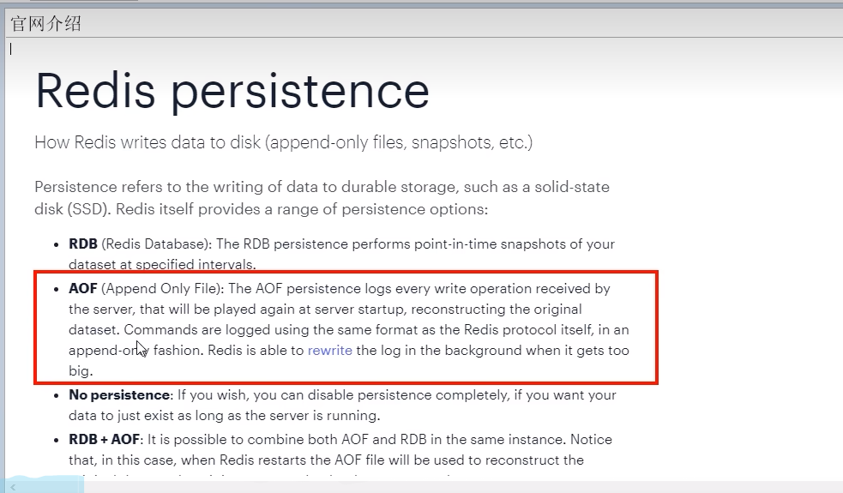

### 5.4.2是什么

以日志的形式来记录每个写操作，将Redis执行过的所有写指令记录下来(读操作不记录)，只许追加文件但不可以改写文件，redis启动之初会读取该文件重新构建数据，换言之，redis重启的话就根据日志文件的内容将写指令从前到后执行一次以完成数据的恢复工作.

默认情况下，redis是没有开启AOF(append only file)的。开启AOF功能需要设置配置:appendonly yes

### 5.4.3能干嘛

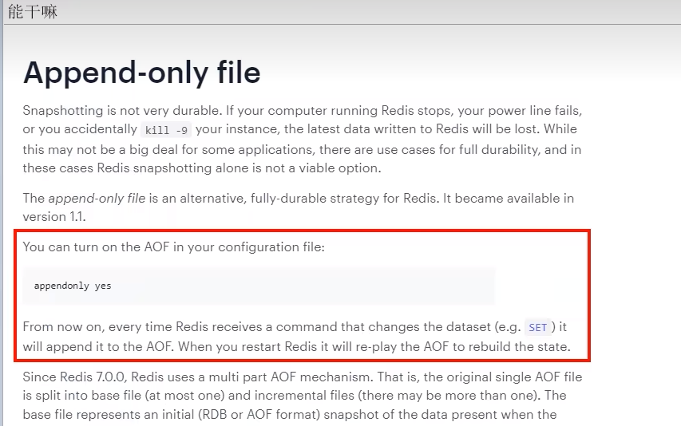

### 5.4.4Aof保存的是appendonly.aof文件

# P38 38_redis持久化之AOF工作流程和写回策略

### 5.4.5AOF持久化工作流程

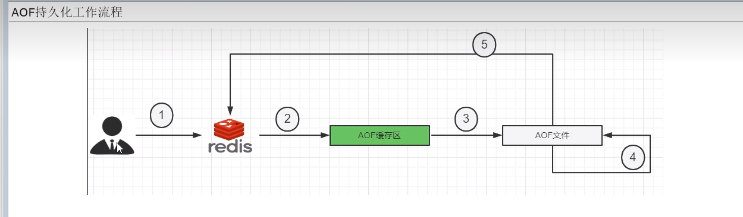

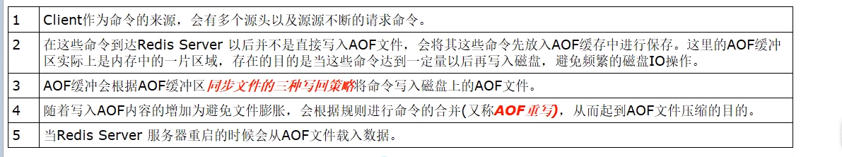

### 5.4.6AOF缓冲区三种写回策略

#### 5.4.6.1三种写回策略(默认的写回策略是每一秒)

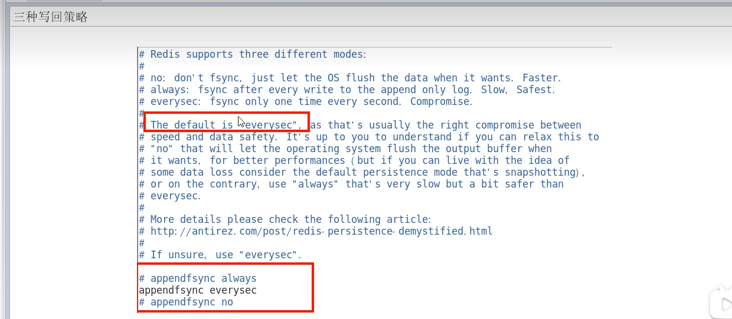

Always（同步写回，每个写命令执行完立刻同步地将日志写回磁盘）

Everysec（v）

no（操作系统控制的写回，每个写命令执行完，只是先把日志写到AOF文件的内存缓冲区，由操作系统决定何时将缓冲区内容写回磁盘）

#### 5.4.6.2三种写回策略小总结update

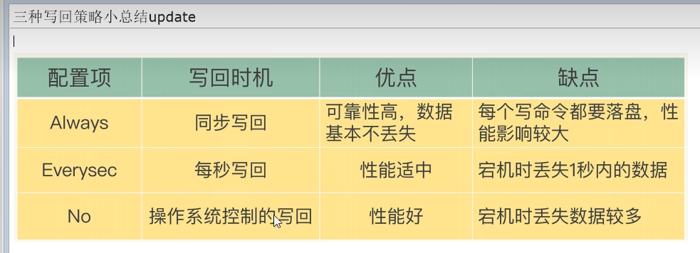

# P39 39_redis持久化之AOF功能配置开启

### 5.4.7案例演示和说明AOF配置/启动/修复/恢复

#### 5.4.7.1配置文件说明(6 vS 7)

##### 5.4.7.1.1如何开启aof

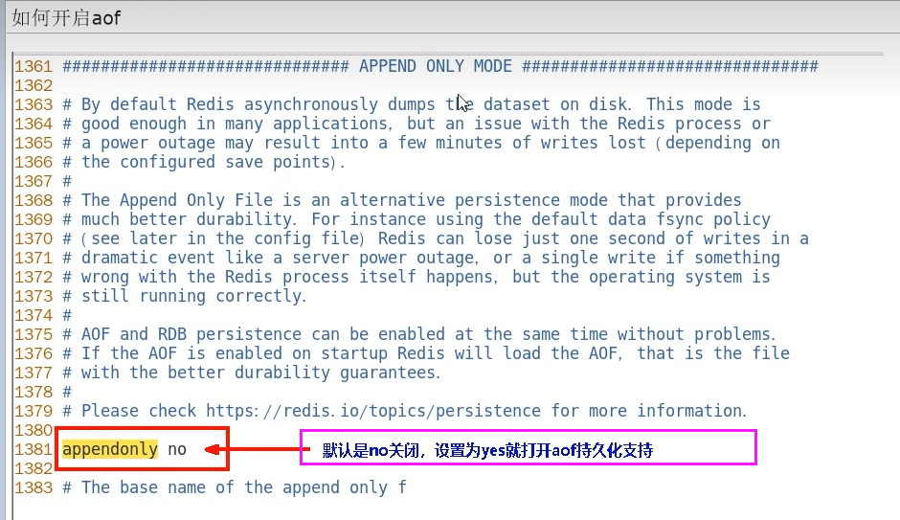

##### 5.4.7.1.2使用默认写回策略，每秒钟

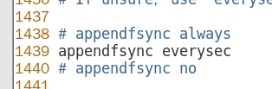

##### 5.4.7.1.3aof文件-保存路径

##### 5.4.7.1.3.1redis6

AOF保存文件的位置和RDB保存文件的位置一样,都是通过redis.conf配置文件的dir配置.

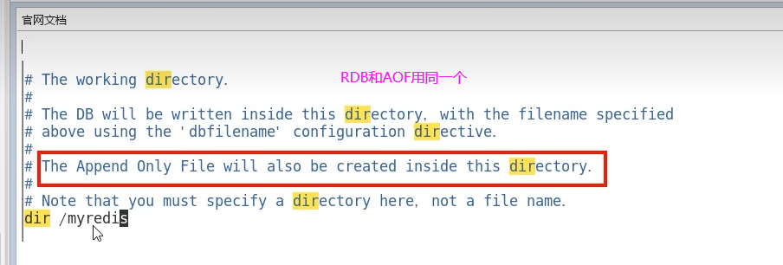

##### 5.4.7.1.3.2redis7之后最新

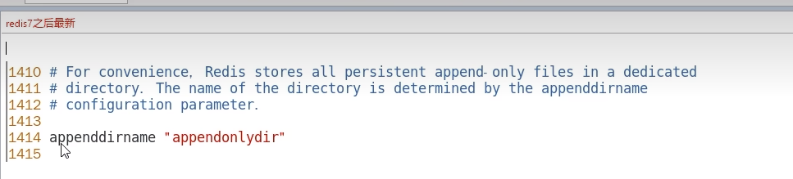

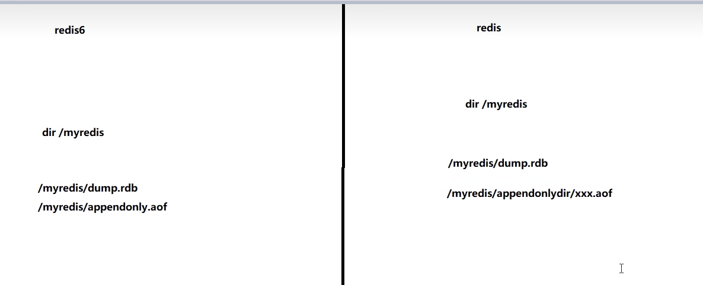

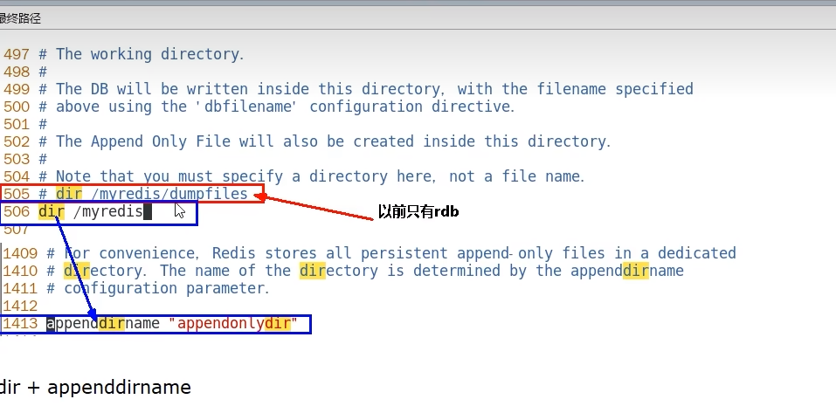

##### 5.4.7.1.4aof文件-保存名称

###### redis6（有且只有一个）

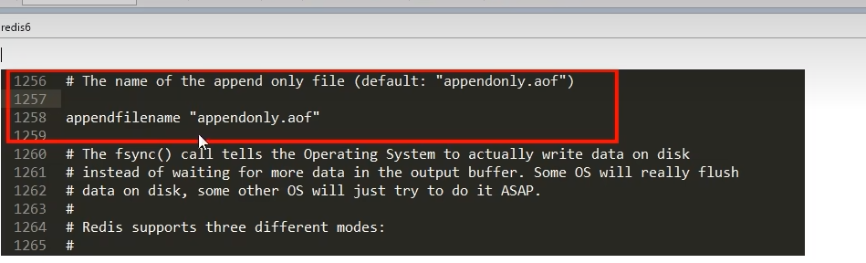

###### Redis7.0 Multi Part AOF的设计

官网说明

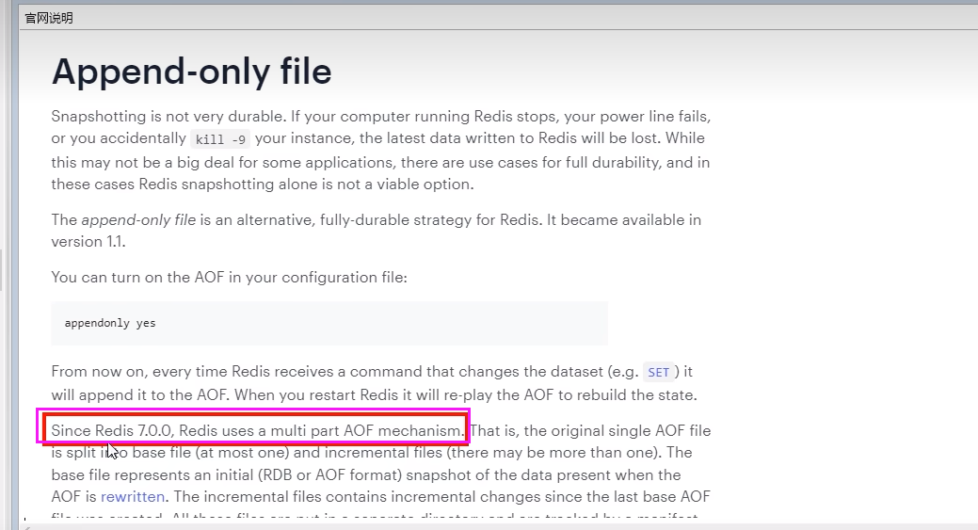

从1到3

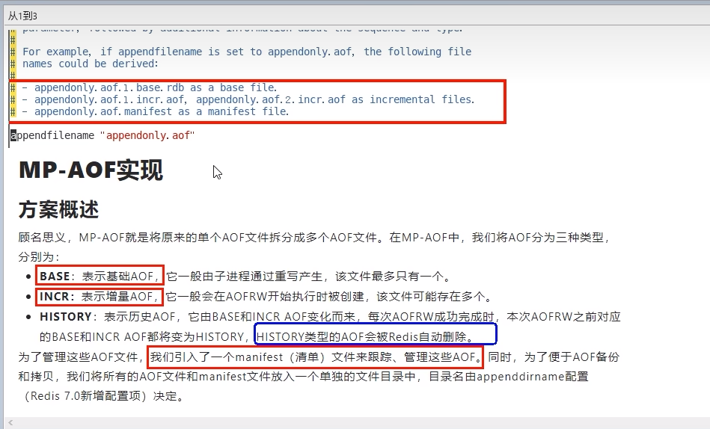

Redis7.0config 中对应的配置项

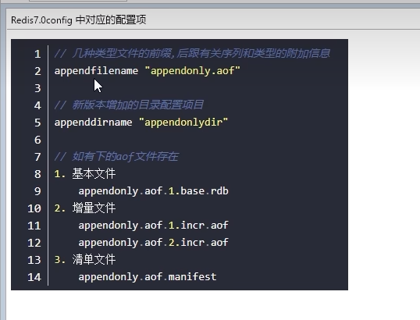

# P40 40_redis持久化之AOF正常恢复演示

#### 5.4.7.2正常恢复

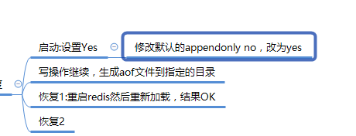

# P41 41_redis持久化之AOF异常恢复演示

#### 5.4.7.3异常恢复

写入数据进redis，然后flushdb+shutdown服务器

新生成了dump和aof

备份新生成的aof.bak，然后删除dump/aof再看恢复

重启redis然后重新加载试试?? ?

停止服务器，拿出我们的备份修改后再重新启动服务器看看

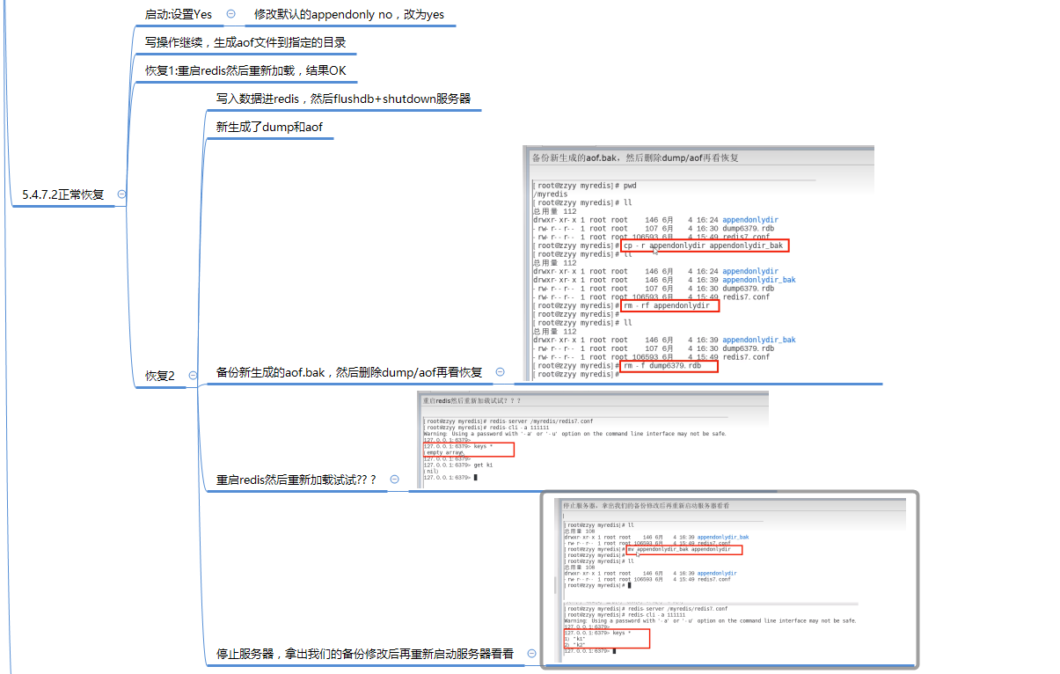

##### 内容写一半，没有写完整，导致aof文件错误

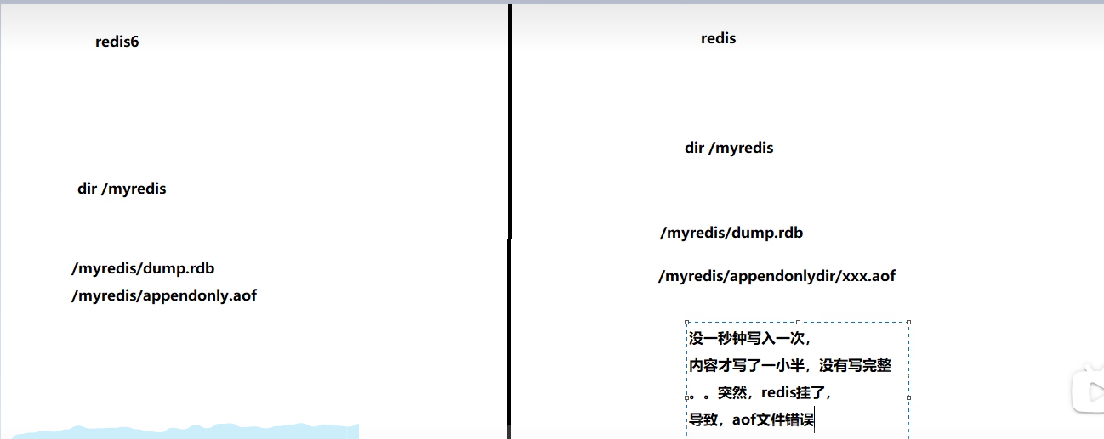

##### 5.4.7.3.1故意乱写正常的AOF文件，模拟网络闪断文件写error

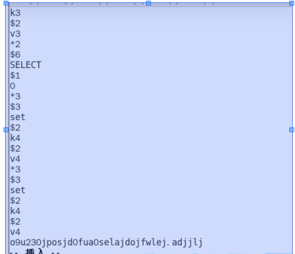

修改aof文件模拟网络闪断文件写error

##### 5.4.7.3.2重启Redis 之后就会进行AOF文件的载入，发现启动都不行

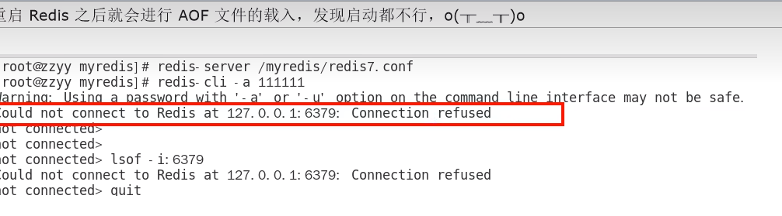

##### 5.4.7.3.3异常修复命令: redis-check-aof --fix进行修复（修的是aof文件）

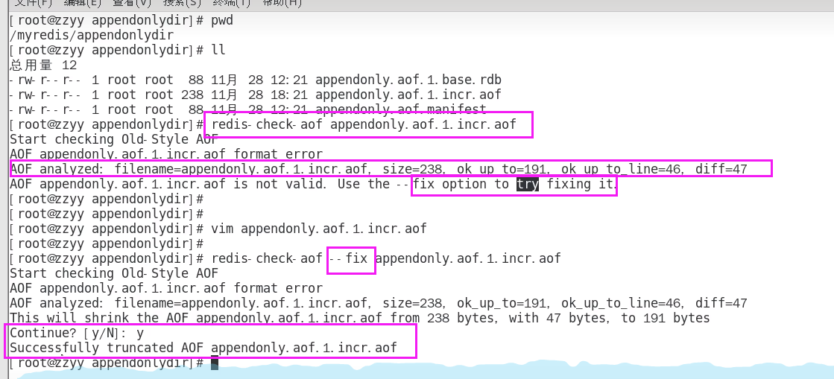

##### 5.4.7.3.4重新OK

# P42 42_redis持久化之AOF优缺点案例总结

### 5.4.8优势

更好的保护数据不丢失、性能高、可做紧急恢复。

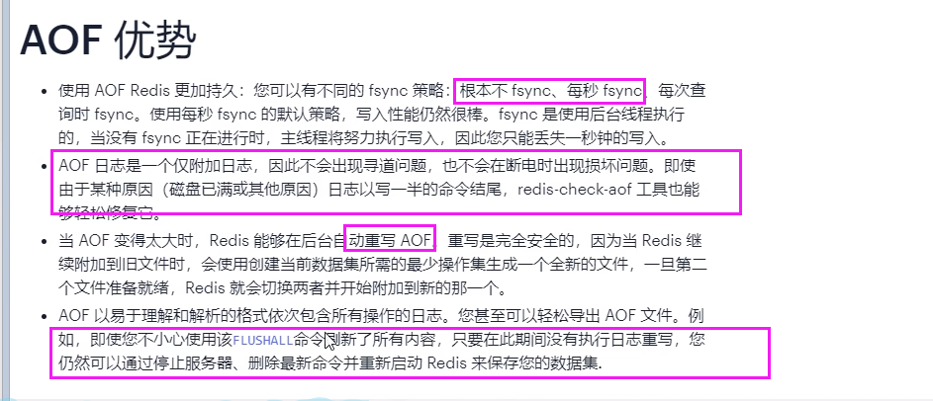

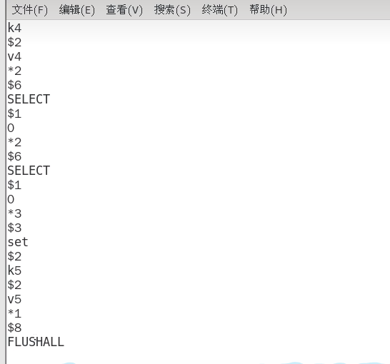

### 5.4.9劣势

相同数据集的数据而言aof文件要远大于rdb文件，恢复速度慢于rdb

aof运行效率要慢于rdb,每秒同步策略效率较好，不同步效率和rdb相同

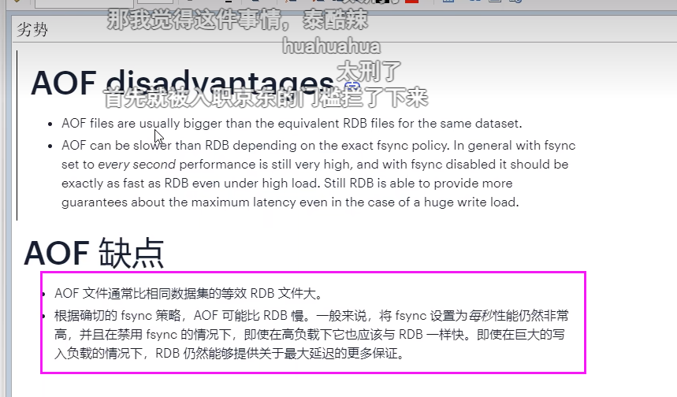

# P43 43_redis持久化之AOF重写机制案例

### 5.4.10AOF重写机制

#### 5.4.10.1是什么

启动AOF文件的内容压缩，只保留可以恢复数据的最小指令集。

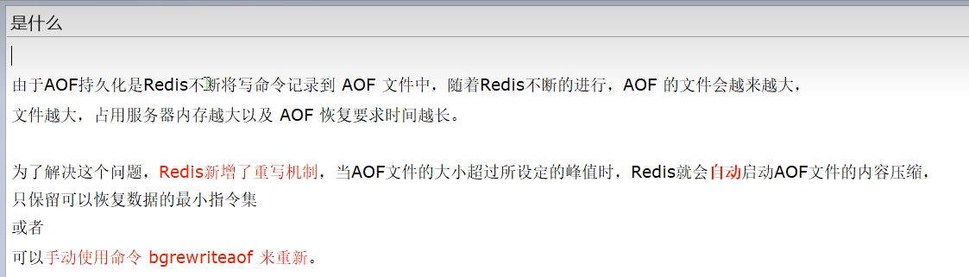

#### 5.4.10.2触发机制

##### 5.4.10.2.1官网默认配置

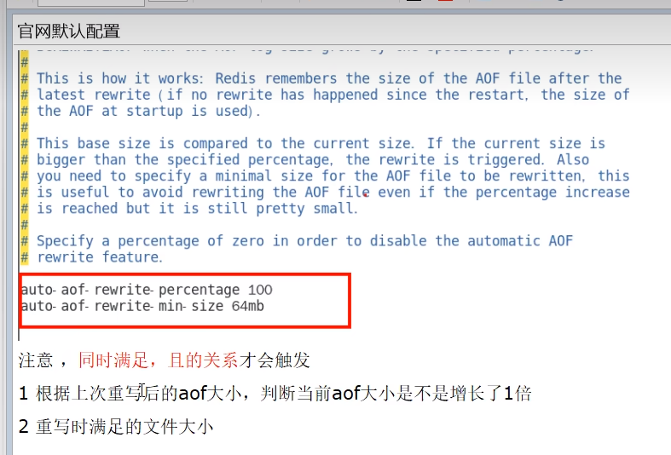

##### 5.4.10.2.2自动触发

满足配置文件中的选项后，Redis会记录上次重写时的AOF大小，

默认配置是当AOF文件大小是上次rewrite后大小的一倍且文件大于64M时

##### 5.4.10.2.3手动触发

客户端向服务器发送barewriteaof命令

#### 5.4.10.3案例说明

##### 5.4.10.3.1需求说明

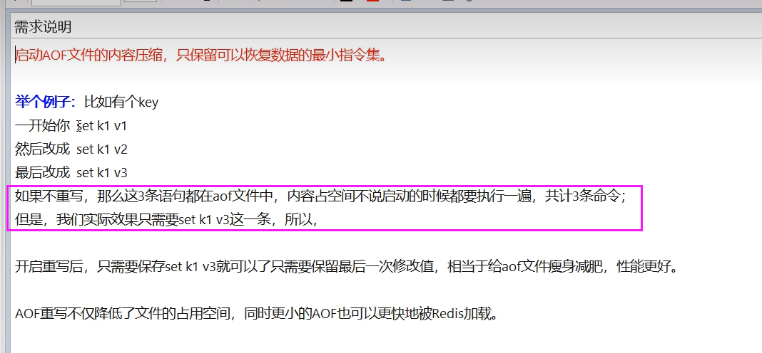

##### 5.4.10.3.2需求验证

启动AOF文件的内容压缩，只保留可以恢复数据的最小指令集。

##### 5.4.10.3.3步骤

###### 5.4.10.3.3.1前期配置准备

5.4.10.3.3.1.1开启aof



5.4.10.3.3.1.2重写峰值修改为1k

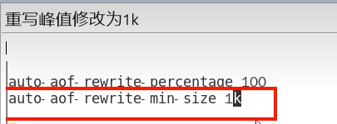

5.4.10.3.3.1.3关闭混合，设置为no

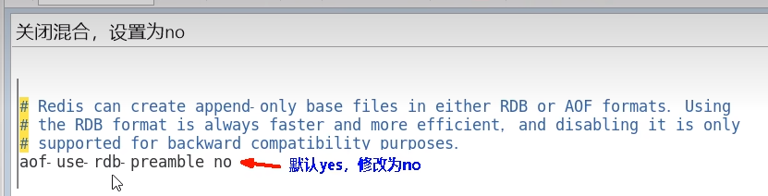

5.4.10.3.3.1.4删除之前的全部aof和rdb，清除干扰项

###### 5.4.10.3.3.2自动触发案例01

5.4.10.3.3.2.1完成上述正确配置，重启redis服务器，执行set k1 v1查看aof文件是否正常

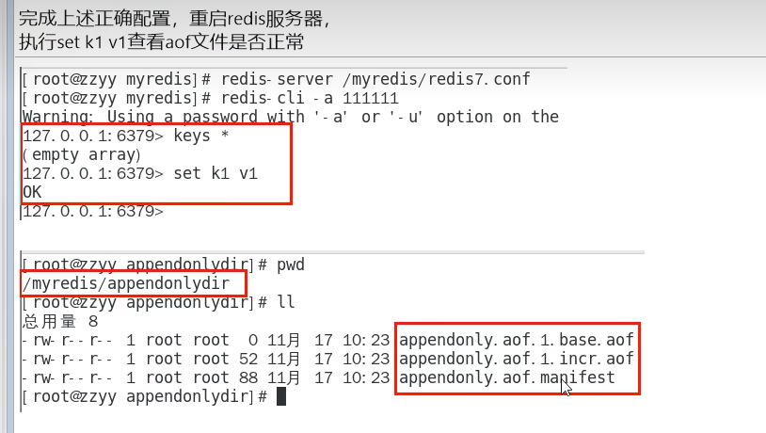

5.4.10.3.3.2.2查看三大配置文件

复习配置项

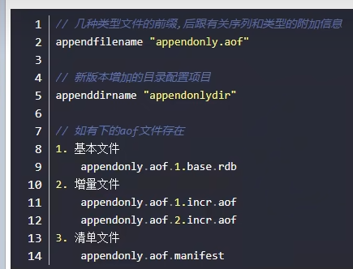

本次操作

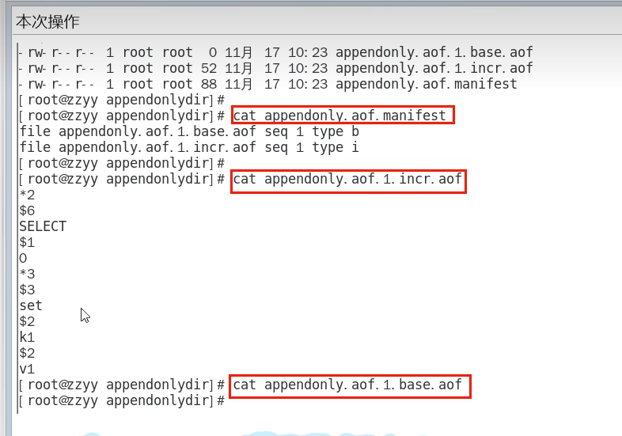

5.4.10.3.3.2.3k1不停1111111暴涨

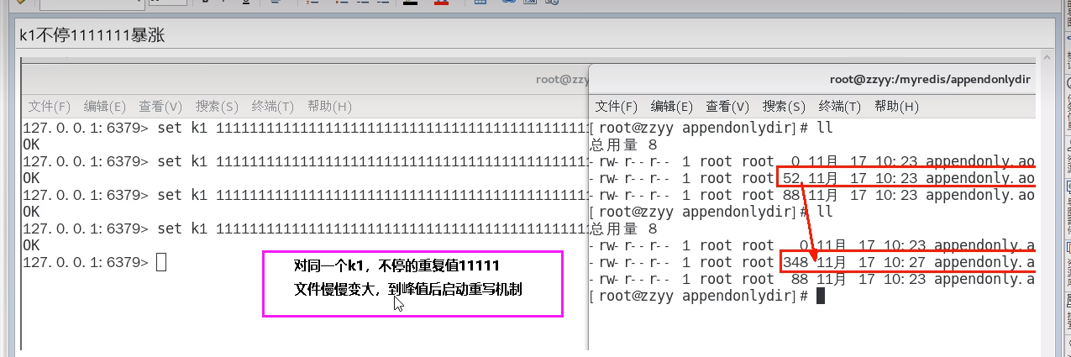

5.4.10.3.3.2.4重写触发

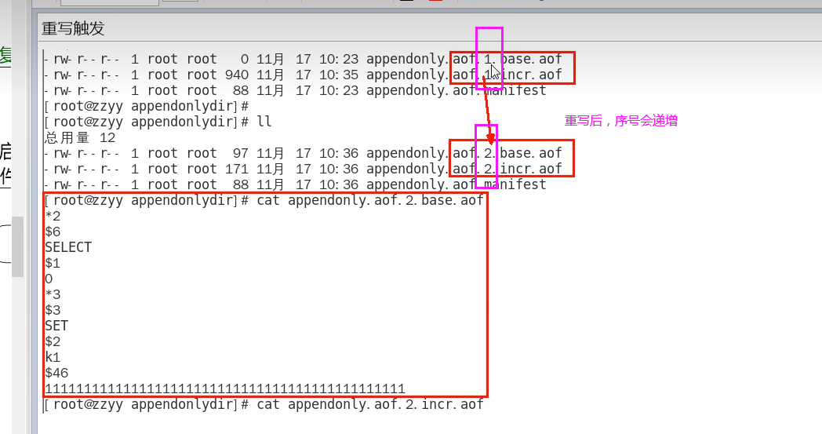

###### 5.4.10.3.3.3手动触发案例02

客户端向服务器发送bgrewriteaof命令

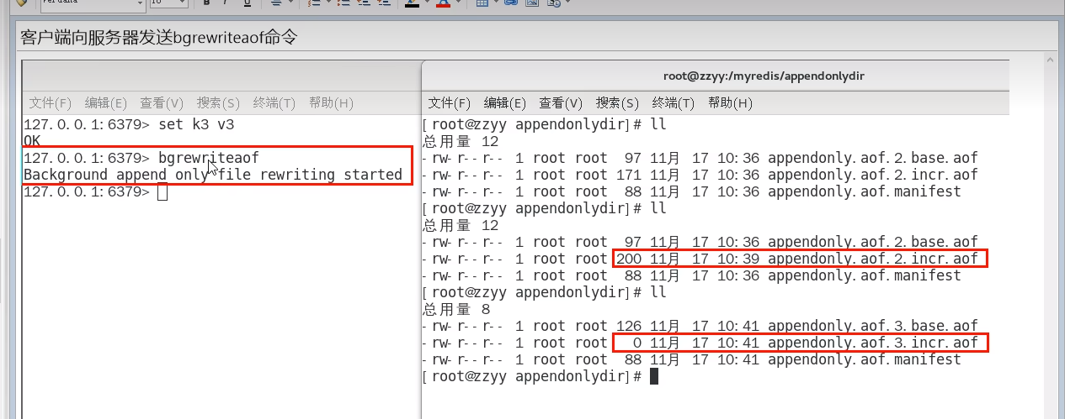

###### 5.4.10.3.3.4结论

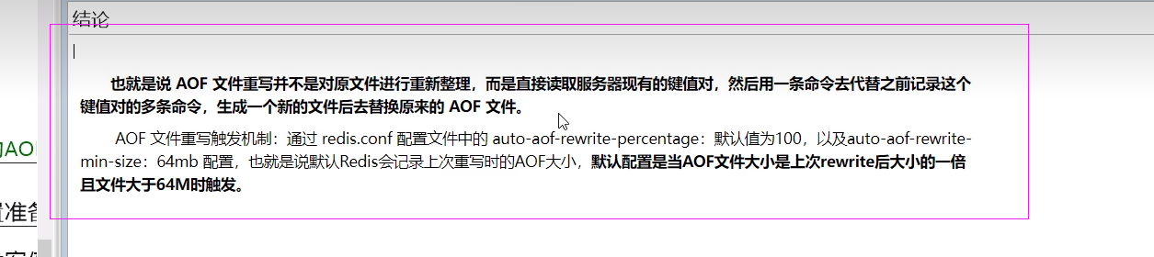

#### 5.4.10.3重写原理

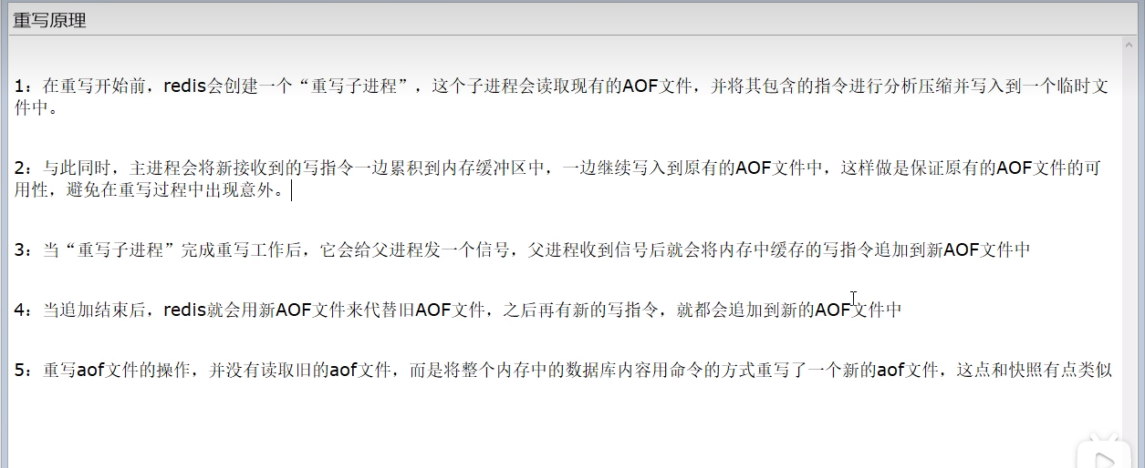

# P44 44_redis持久化之AOF小总结

### 5.4.11AOF优化配置项详解

配置文件APPEND ONLY MODE模块

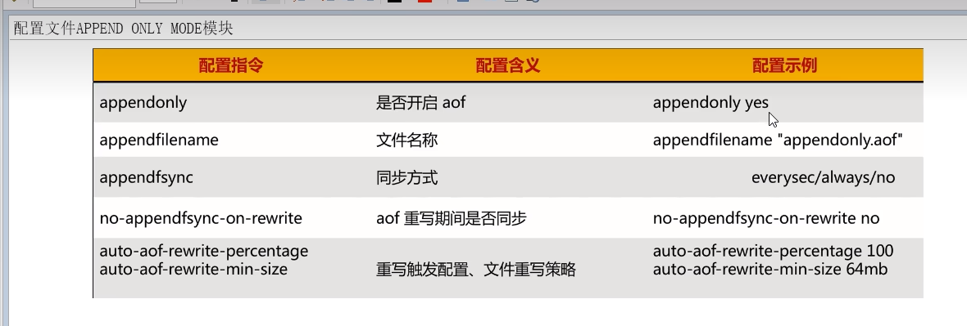

### 5.4.12小总结

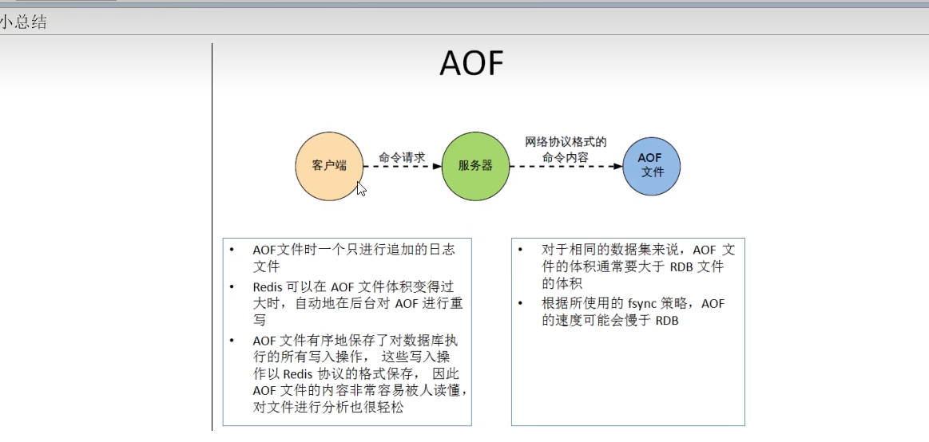

# P45 45_redis持久化之RDB+AOF混合持久化

## 5.3RDB-AOF混合持久化

### 5.3.1官网建议（可同时使用）

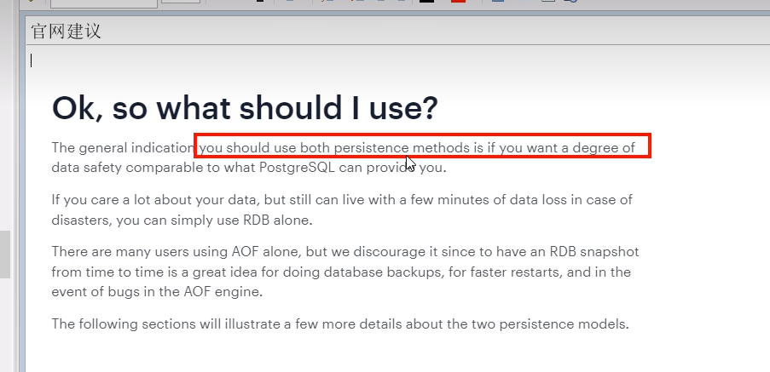

### 5.3.2 rdb vs aof(aof优先级高于rdb)

#### 5.3.2.1问题

可否共存?

如果共存听谁的?

#### 5.3.2.2官网文档

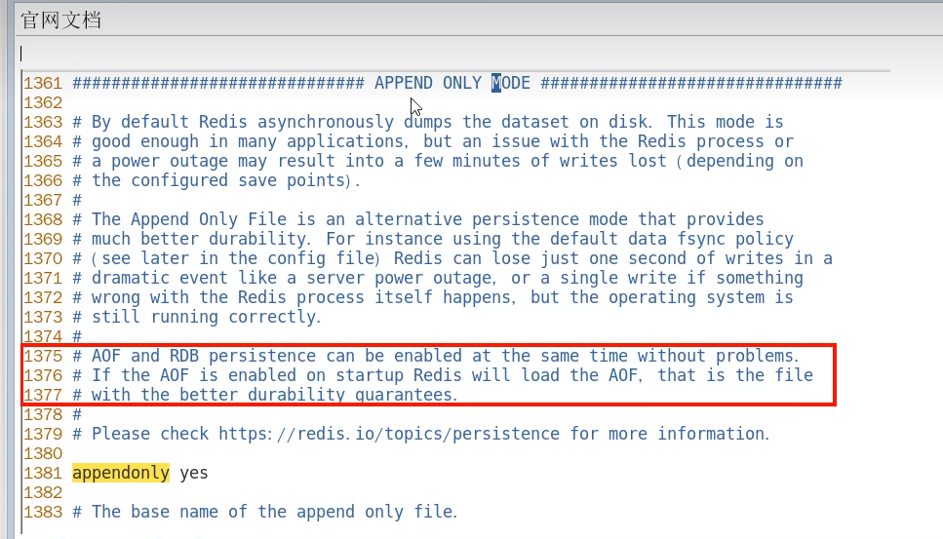

#### 5.3.2.3数据恢复顺序和加载流程

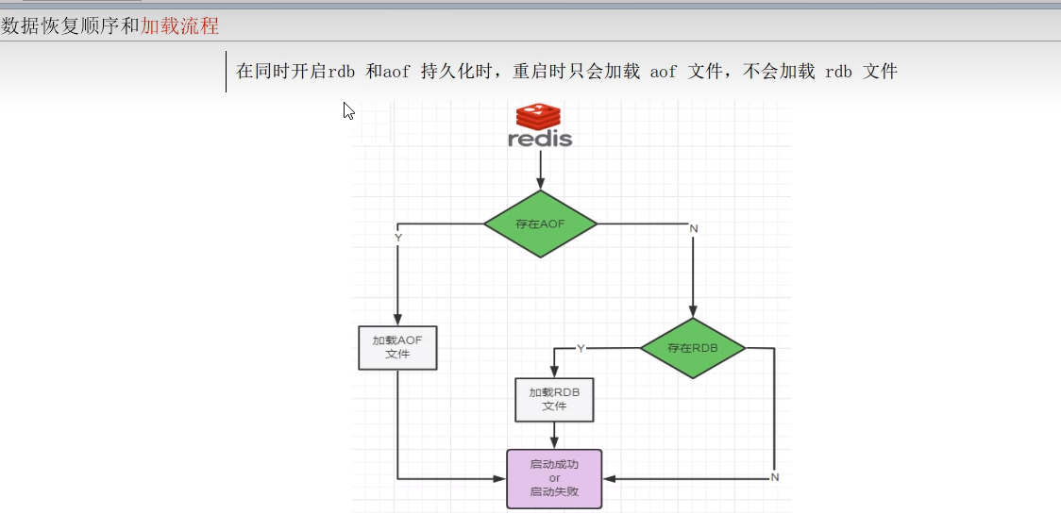

### 5.3.3你怎么选?用那个?

RDB持久化方式能够在指定的时间间隔能对你的数据进行快照存储

AOF持久化方式记录每次对服务器写的操作,当服务器重启的时候会重新执行这些命令来恢复原始的数据,AOF命令以redis协议追加保存每次写的操作到文件末尾.

### 5.3.4同时开启两种持久化方式

在这种情况下，当redis重启的时候会优先载入AOF文件来恢复原始的数据，因为在通常情况下AOF文件保存的数据集要比RDB文佚保存的数据集要完整.

RDB的数据不实时，同时使用两者时服务器重启也只会找AOF文件。那要不要只使用AOF呢?

作者建议不要，因为RDB更适合用于备份数据库(AOF在不断变化不好备份)，留着rdb作为一个万一的手段。

### 5.3.5推荐方式（RDB+AOF混合方式）

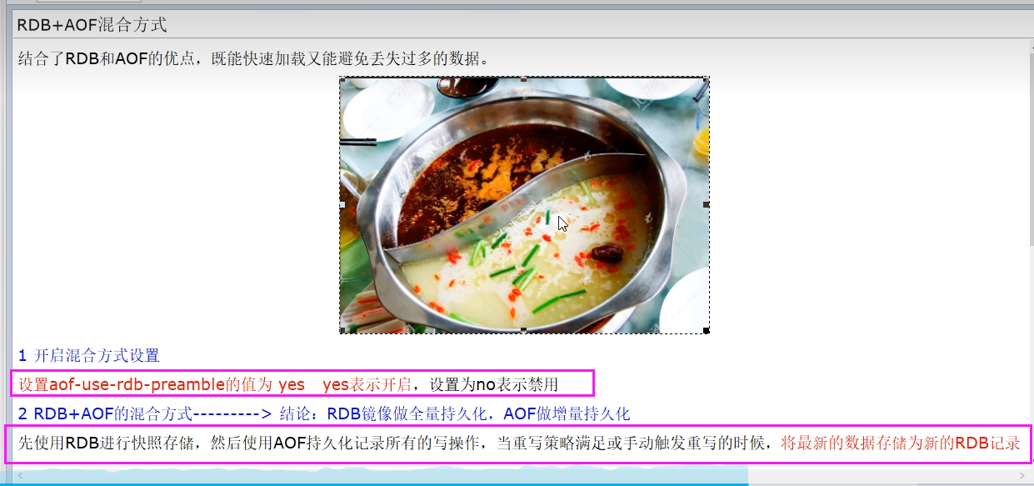

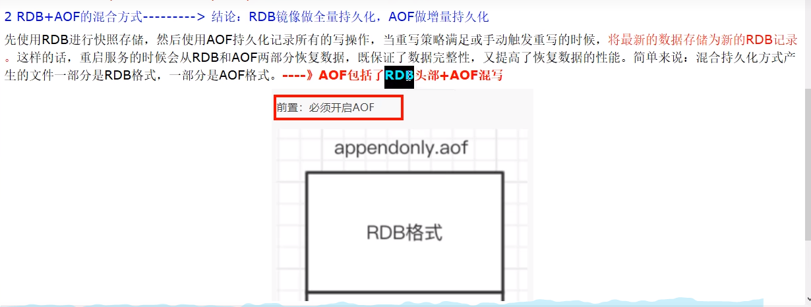

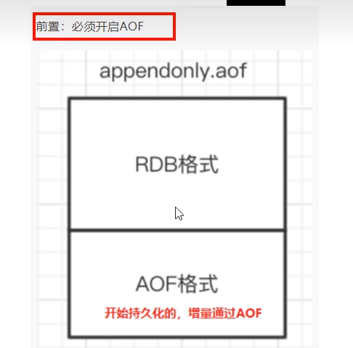

# P46 46_redis持久化之纯缓存模式

## 5.4纯缓存模式（同时关闭RDB+AOF）

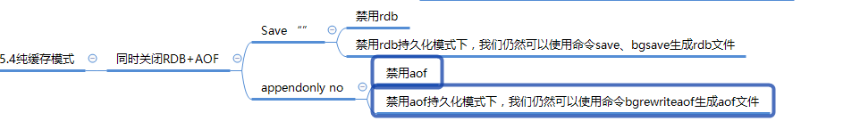

# P47 47_redis事务之理论简介

## 6.1是什么

官网

https:/redis.io/docs/manual/transactions/

可以一次执行多个命令，本质是一组命令的集合。一个事务中的所有命令都会序列化，按顺序地串行化执行而不会被其它命令插入，不许加塞.

## 6.2能干嘛

一个队列中，一次性、顺序性、排他性的执行一系列命令

## 6.3Redis事务VS数据库事务

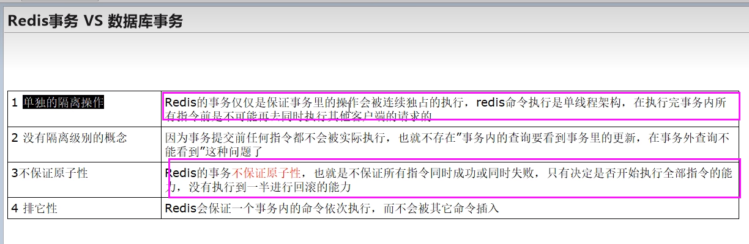

# P48 48_redis事务之案例实操

## 6.4怎么玩

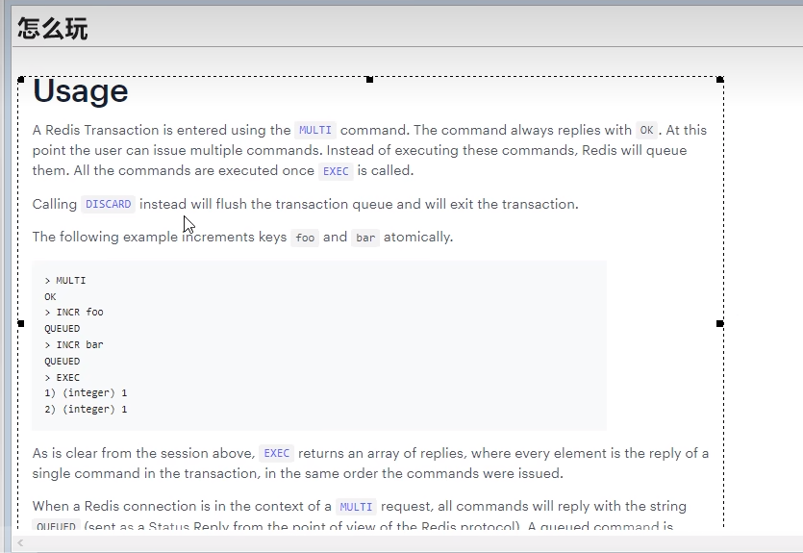

### 常用命令

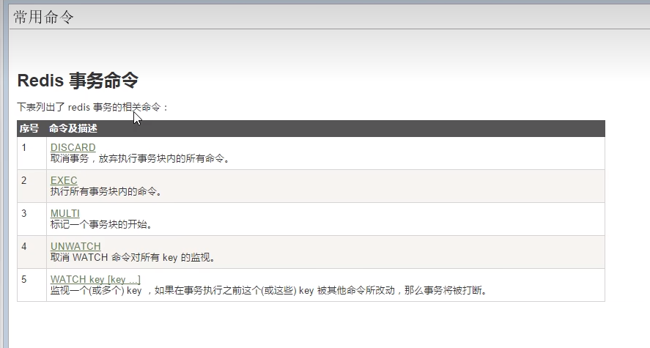

### case1:正常执行

MULTI

EXEC

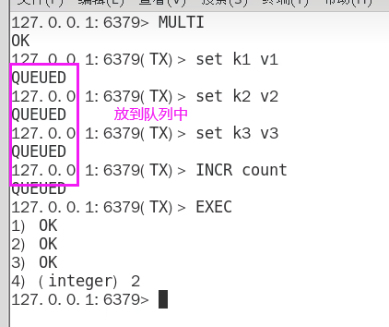

### Case2:放弃事务

MULTI

DISCARD

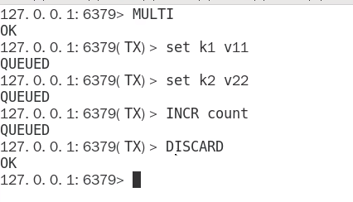

### Case3:全体连坐

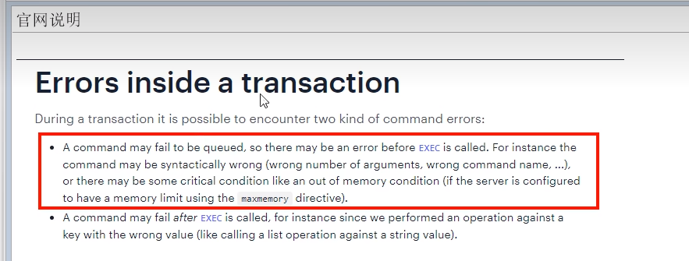

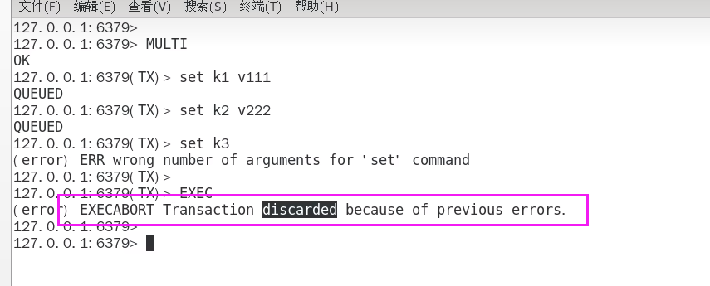

### Case4:兔头债主

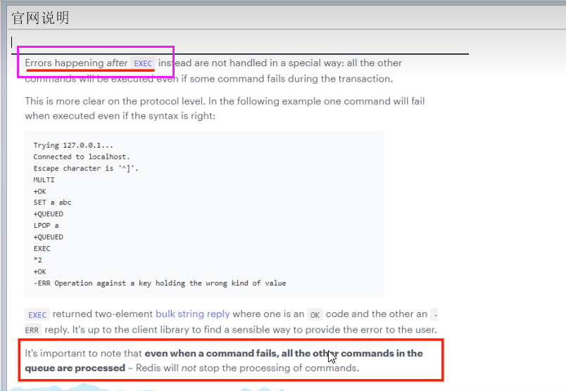

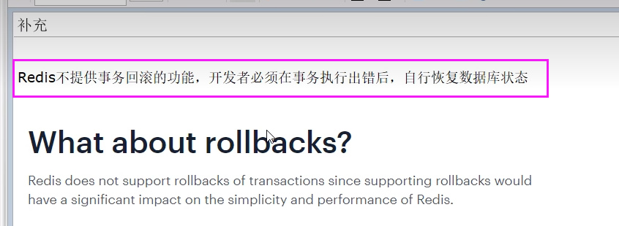

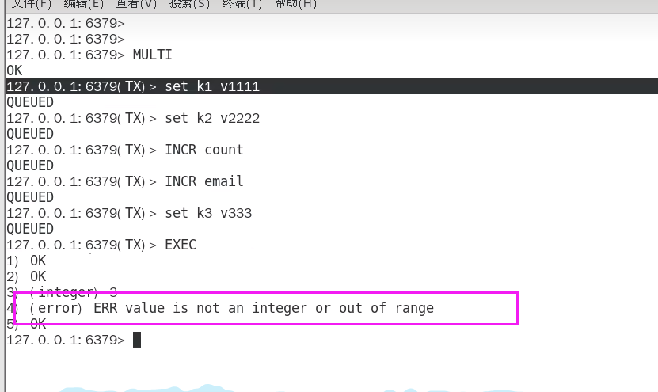

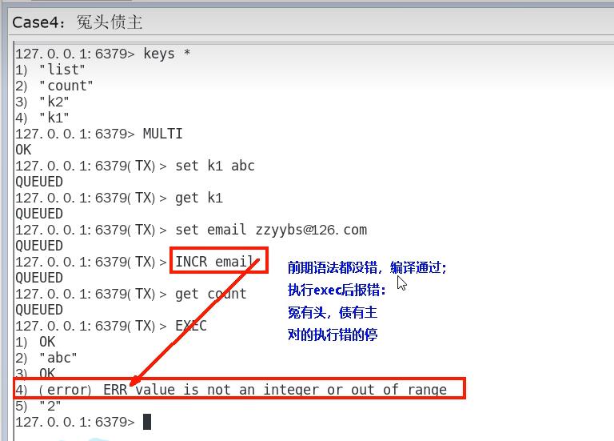

### Case5: watch监控

Redis使用watch来提供乐观锁定，类似于CAS(Check-and-Set)

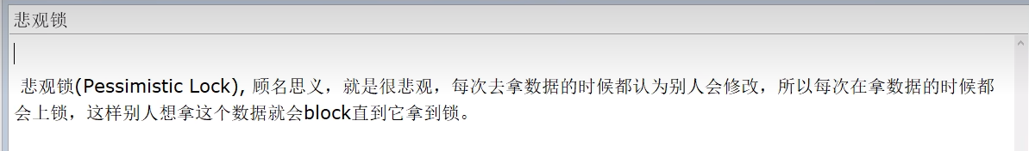

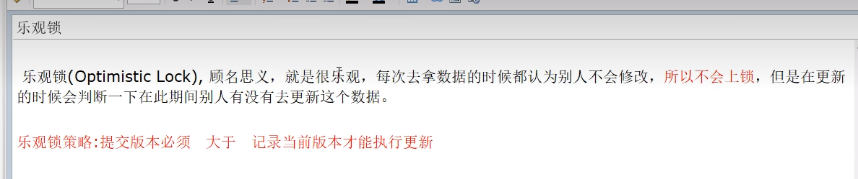

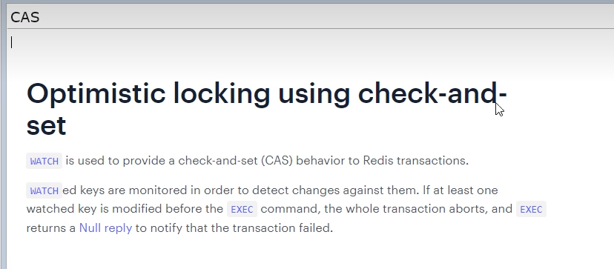

#### Watch(如果监控的key被修改，整个事务会失败)

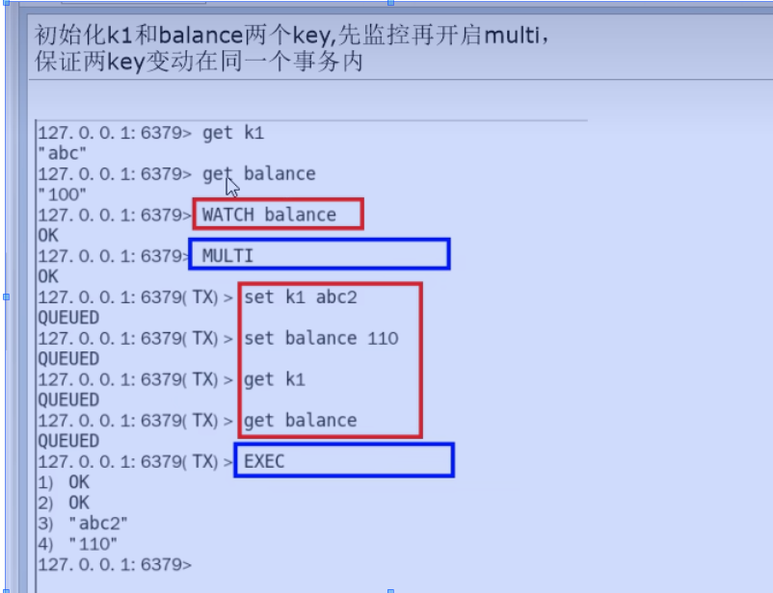

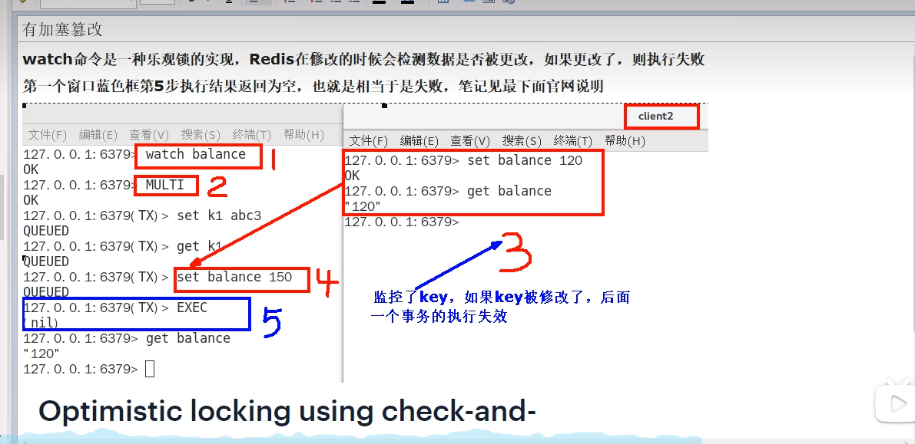

#### Unwatch

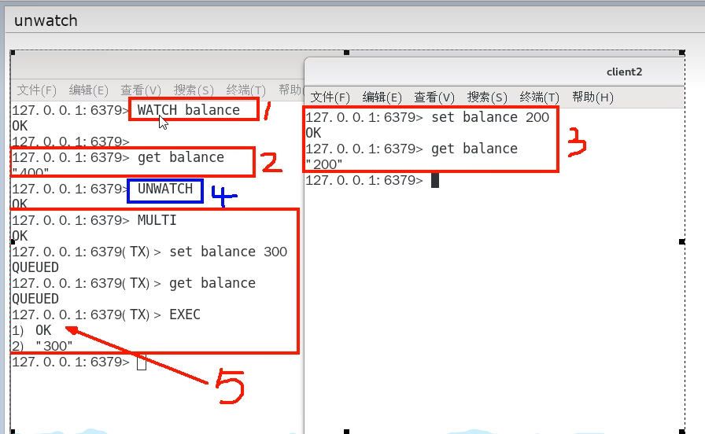

#### 小结

一旦执行了exec之前加的监控锁都会被取消掉了

当客户端连接罢失的时候(比如退出链接)，所有东西都会被取消监视

## 6.5小总结

开启:以MULTI开始一个事务

入队:将多个命令入队到事务中，接到这些命令并不会立即执行，而是放到等待执行的事务队列里面

执行:由EXEC命令触发事务

# P49 49_redis管道之理论简介

## 7.1面试题

7.1.1如何优化频繁命令往返造成的性能瓶颈?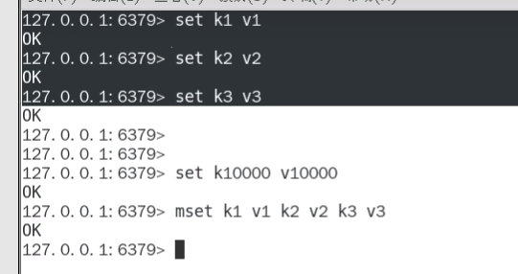

7.1.2问题由来

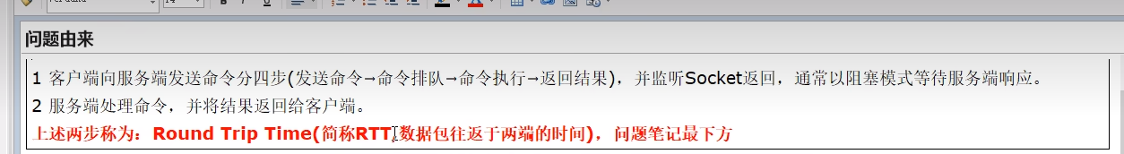

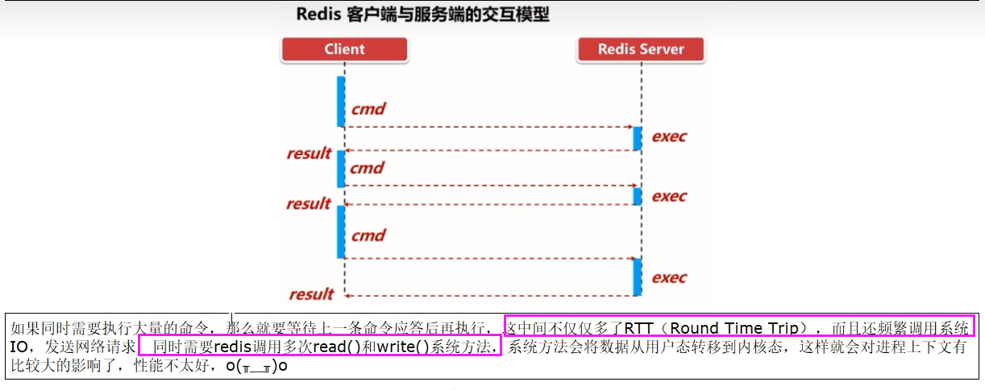

## 7.2是什么

### 7.2.1解决思路（引出管道这个概念）

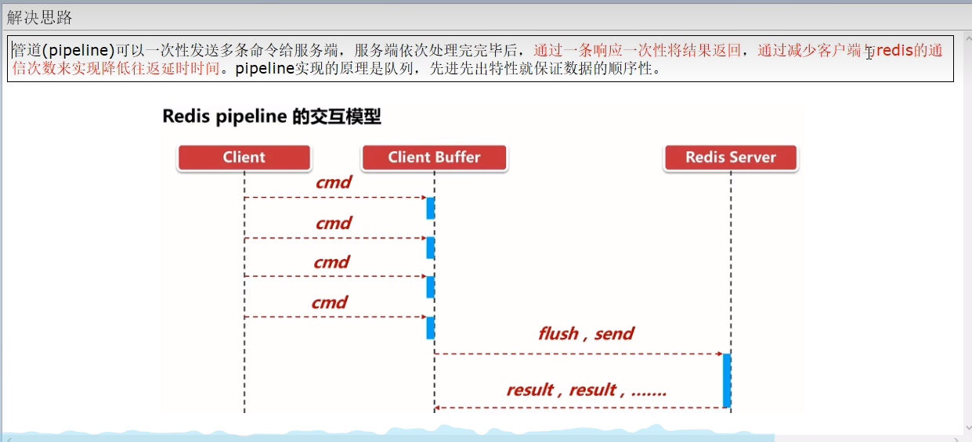

### 7.2.2官网

<https://redis.io/docs/manual/pipelining/>

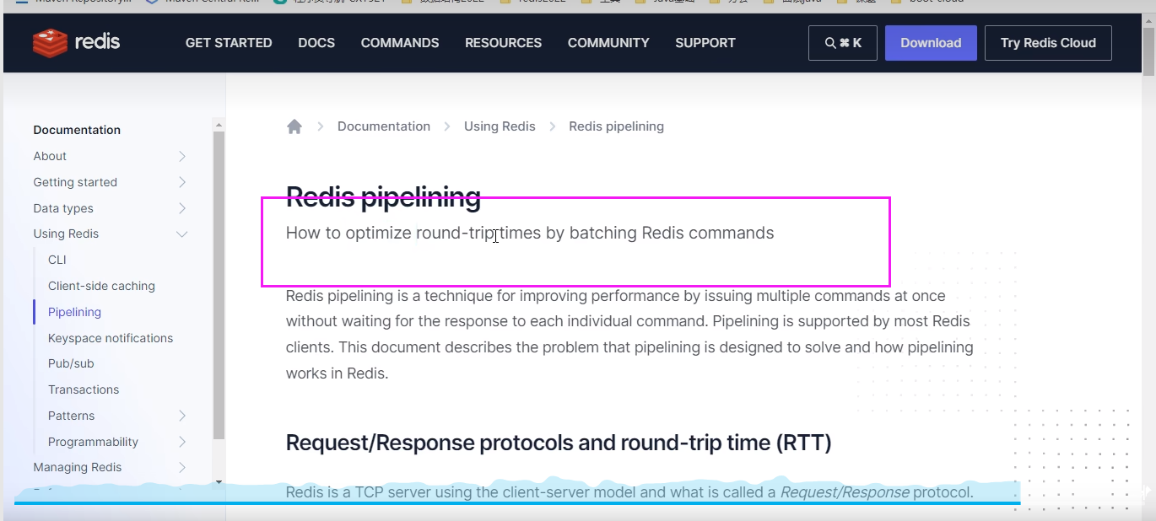

### 7.2.3定义

Pipeline是为了解决RTT往返回时，仅仅是将命令打包一次性发送，对整个Redis的执行不造成其它任何影响

### 7.2.4-句话

批处理命令变种优化措施，类似Redis的原生批命令(mget和mset)

# P50 50_redis管道之案例实操

## 7.3案例演示

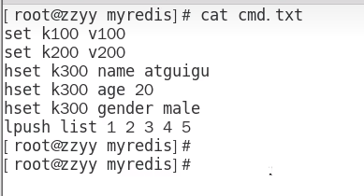

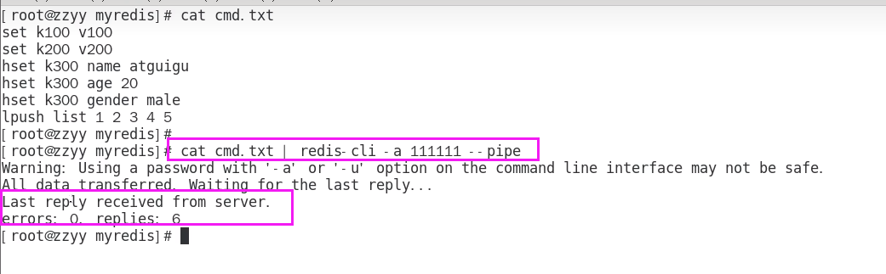

# P51 51_redis管道之小总结

## 7.4小总结

### Pipeline与原生批量命令对比

原生批量命令是原子性(例如:mset, mget)，pipeline是非原子性

原生批量命令一次只能执行一种命令，pipeline支持批量执行不同命令

原生批命令是服务端实现，而pipeline需要服务端与客户端共同完成

### Pipeline与事务对比

事务具有原子性但不保证原子性，管道不具有原子性

管道一次性将多条命令发送到服务器，事务是一条一条的发，事务只有在接收到exec命令后才会执行,管道不会

执行事务时会阻塞其他命令的执行，而执行管道中的命令时不会

### 使用Pipeline注意事项

pipeline缓冲的指令只是会依次执行，不保证原子性，如果执行中指令发生异常，将会继续执行后续的指令。

使用pipeline组装的命令个数不能太多，不然数据量过大客户端阻塞的时间可能过久，同时服务端此时也被迫回复一个队列答复，占用很多内存。